Erasmus Programme

rok akademicki 2013/ 2014

DR. MARTA KLIMCZYK

PODSUMOWANIE Z WYJAZDU NA UCZELNIĘ LIMASSOL COLLEGE W LIMASSOL NA CYPRZE
Mój wyjazd trwał od 6.04.2014 do 12.04.2014. Pobyt na zajęciach ze studentami w Limassol College w Limassol na Cyprze od 7.04.2014 do 12.04.2014
Pierwszego dnia pobytu zostało zorganizowane spotkanie zapoznawcze przez Soulę Kythreotou Zavou - Koordynatora Erasmus w Limassol College w Limassol na Cyprze, Mary Koumbari i Mariannę Chem – nauczycielki przedmiotu Kosmetologia z pracownikami z Wyższej Szkoły Biznesu i Nauk o Zdrowiu w Łodzi Magdaleną Ransz – Koordynatorem Erasmus, Karoliną Fido i dr Martą Klimczyk – starszym wykładowcą z Kosmetologii. Przedstawili nam program min: z przedmiotu Kosmetologia na Uczelni Limassol College, oprowadzili po Uczelni, pokazali sale wykładowe i sale do ćwiczeń. Wymienialiśmy doświadczenia, spostrzeżenia oraz korzyści płynące z wzbogacania wiedzy podczas wyjazdu z programu Erasmus dla nauczycieli i studentów. Drugiego dnia miałam spotkanie z Panią Soulą Kythreotou Zavou w sprawie projektu międzynarodowego „Wpływy spowolnienia gospodarczego w sektorze rynku kosmetycznego i usług”, do którego zaprosiła do współpracy z Wyższą Szkolą Biznesu i Nauk o Zdrowiu w Łodzi. Trzeciego dnia miałam zajęcia ze studentami z II roku studiów według programu Erasmus. Czwartego dnia spotkałam się ze studentami promując moją Uczelnię – Wyższą Szkołę Biznesu i Nauk o Zdrowiu w Łodzi oraz zachęcając do współpracy i wymiany studentów z programu Erasmus między Uczelniami. Piątego dnia przeprowadziłam zajęcia ze studentami z I roku studiów według programu Erasmus.
Zajęcia były prowadzone według programu, który miał na celu m.in.: zapoznanie studentów z działaniem na skórę twarzy nowego związku w kosmetologii – soli cynkowej kwasu oktanoilosalicylowego - Zgłoszenie patentowe; podnoszenie świadomości studentów na temat różnych metod badań kremów na skórę twarzy; przekazanie wiedzy na temat dokładności testów kremów na skórę twarzy. Prezentowałam różne techniki badań kremów dla różnych typów skóry: skóry dojrzałej, tłustej, mieszanej. Opowiadałam również o przygotowaniu skóry twarzy do różnych etapów badań, o kontakcie z pacjentem i osobą prowadzącą badanie oraz badaniach w swojej pracy doktorskiej. Dla mnie był to m.in. osobisty rozwój w prowadzeniu wykładów dla studentów zagranicznych i zapoznanie się z ofertą edukacyjną Uniwersytetu na Cyprze.
Wartością dodaną dla Uczelni – The Limassol College w Limassol na Cyprze – Instytucji przyjmującej było poszerzenie oferty kursów dla studentów oraz rozwinięcie zainteresowań naukowych studentów. Dla mnie personalnie oraz mojej Uczelni Macierzystej – Wyższej Szkoły Biznesu i Nauk o Zdrowiu w Łodzi rozwój naukowy oraz rozwinięcie kontaktów akademicko – naukowych.
Zawartość programu nauczania została zrealizowana według planu, a dotyczyła m.in. metod badań kremów na skórę twarzy, działania związku lipohydroksykwasu, oraz badań z nową pochodną w kosmetologii – solą cynkową kwasu oktanoilosalicylowego.
Oczekiwania i rezultaty wyjazdu z programu Erasmus dla nauczycieli zostały zrealizowane poprzez ustalenie kontaktów naukowo – akademickich oraz rozwój naukowy dla mnie i dla obu Uczelni.
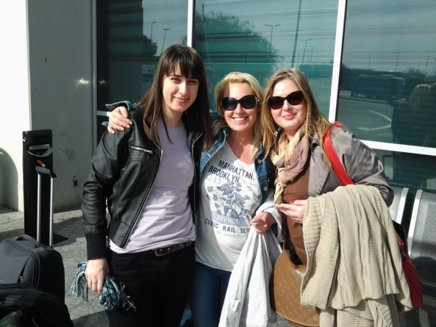
Zdjęcie nr 1. Przyjazd do Larnaki na Cyprze - 6.04.2014 - Lotnisko Larnaka (na zdjęciu od lewej: Karolina Fido, Magdalena Ransz - Koordynator Erasmus w Wyższej Szkole Binzesu i Nauk o Zdrowiu w Łodzi , dr Marta Klimczyk)

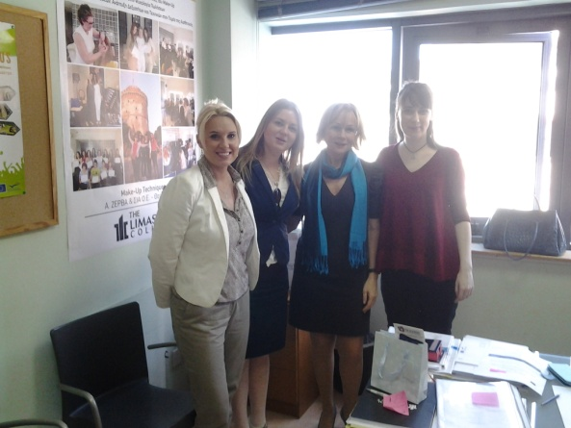
Zdjęcie nr 2. Spotkanie poniedziałkowe 7.04.2014 – przywitanie Wyższej Szkoły Biznesu i Nauk o Zdrowiu w gabinecie Souli Kythreotou Zavou w The Limassol College (na zdjęciu od lewej: Magdalena Ransz - Koordynator Erasmus w Wyższej Szkole Binzesu i Nauk o Zdrowiu w Łodzi , dr Marta Klimczyk, Soula Kythreotou Zavou, Karolina Fido)
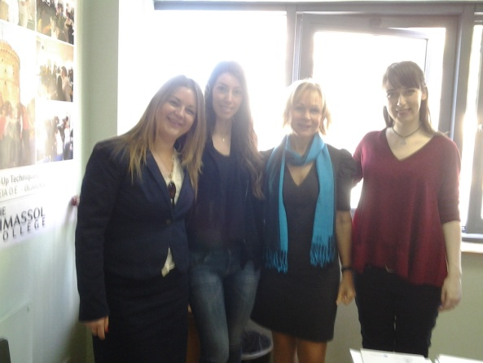
Zdjęcie nr 3. Spotkanie poniedziałkowe 7.04.2014 – przywitanie Wyższej Szkoły Biznesu i Nauk o Zdrowiu w gabinecie Souli Kythreotou Zavou w Limassol College (na zdjęciu od lewej: dr Marta Klimczyk, Mary Koumbari, Soula Kythreotou Zavou, Karolina Fido)

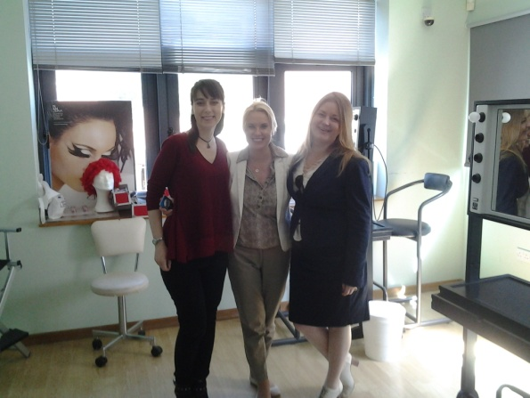
Zdjęcie nr 4. Wizyta zapoznawcza w Limassol College (na zdjęciu od lewej: Karolina Fido, Magdalena Ransz - Koordynator Erasmus w Wyższej Szkole Binzesu i Nauk o Zdrowiu w Łodzi, dr Marta Klimczyk)
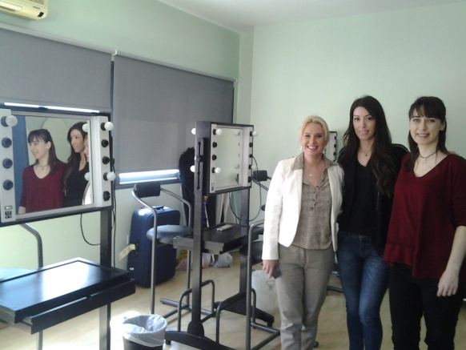
Zdjęcie nr 5. Zapoznanie się z Uczelnią Limassol College w Limassol na Cyprze – sala Make- up do zajęć na kierunku Kosmetologia (na zdjęciu od lewej: Magdalena Ransz - Koordynator Erasmus w Wyższej Szkole Binzesu i Nauk o Zdrowiu w Łodzi , Mary Koumbari, Karolina Fido)
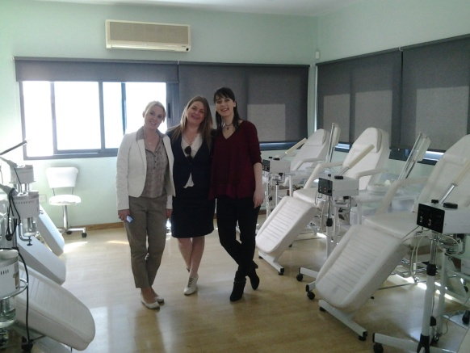
Zdjęcie nr 6. Zapoznanie się z Uczelnią Limassol College w Limassol na Cyprze – sala do zajęć praktycznych na kierunku Kosmetologia (na zdjęciu od lewej: Magdalena Ransz - Koordynator Erasmus w Wyższej Szkole Binzesu i Nauk o Zdrowiu w Łodzi, dr Marta Klimczyk, Karolina Fido)
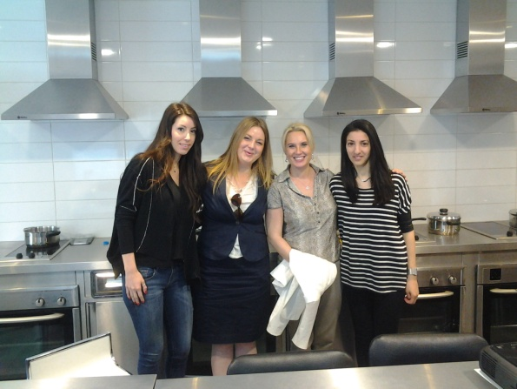
Zdjęcie nr 7. Zapoznanie się z Uczelnią Limassol College w Limassol na Cyprze – sala do zajęć z kierunku Dietetyka (na zdjęciu od lewej: Mary Koumbari, dr Marta Klimczyk, Magdalena Ransz - Koordynator Erasmus w Wyższej Szkole Binzesu i Nauk o Zdrowiu w Łodzi oraz wykładowca z przedmiotu Dietetyka)

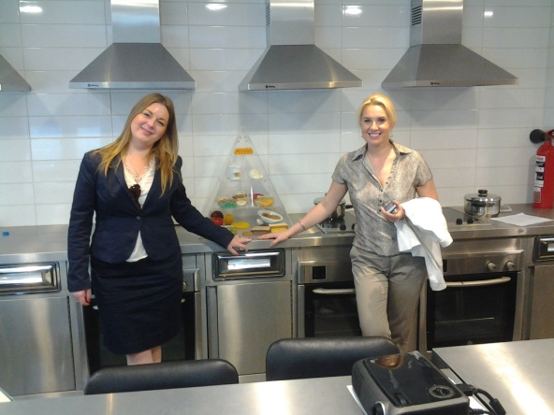
Zdjęcie nr 8. Zapoznanie się z Uczelnią Limassol College w Limassol na Cyprze – sala do zajęć z kierunku Dietetyka (na zdjęciu od lewej: dr Marta Klimczyk, Magdalena Ransz – Koordynator Erasmus w Wyższej Szkole Binzesu i Nauk o Zdrowiu w Łodzi)

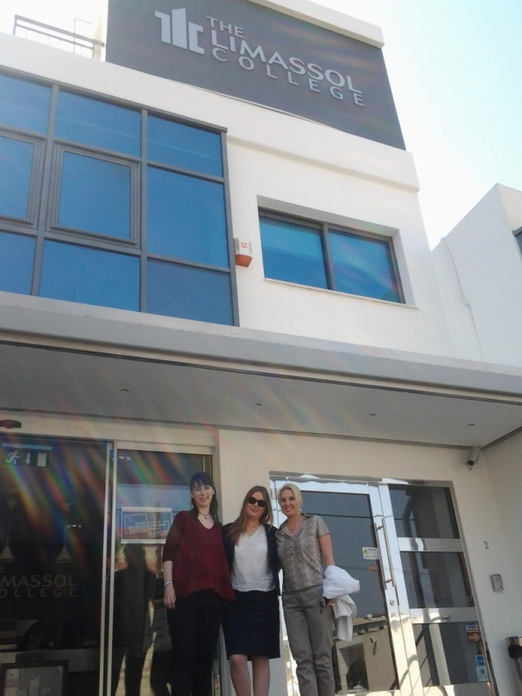
Zdjęcie nr 9. Zapoznanie się z Uczelnią Limassol College w Limassol na Cyprze – wejście do budynku Uczelni (na zdjęciu od lewej: Karolina Fido, dr Marta Klimczyk, Magdalena Ransz – Koordynator Erasmus w Wyższej Szkole Binzesu i Nauk o Zdrowiu w Łodzi)

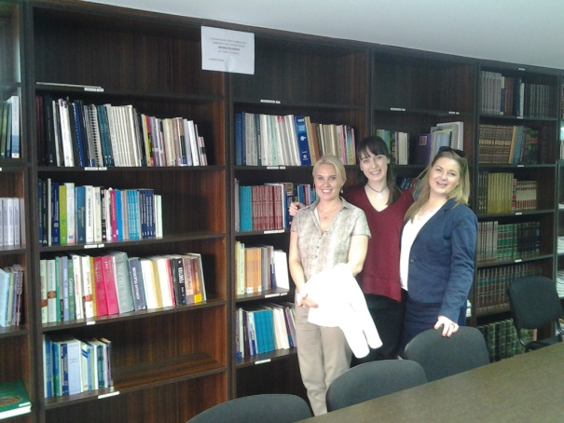
Zdjęcie nr 10. Zapoznanie się z Uczelnią Limassol College w Limassol na Cyprze – Biblioteka (na zdjęciu od lewej: Magdalena Ransz – Koordynator Erasmus w Wyższej Szkole Binzesu i Nauk o Zdrowiu w Łodzi, Karolina Fido, dr Marta Klimczyk)

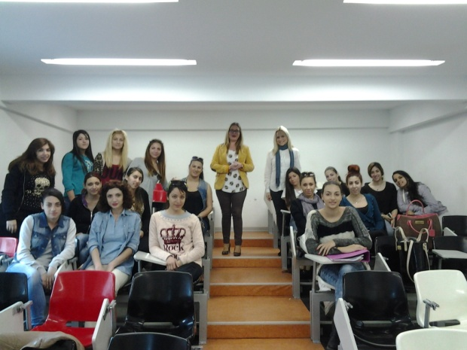
Zdjęcie nr 11. Prowadzenie zajęć w Limassol College w Limassol na Cyprze (na zdjęciu: Studenci z Limassol College, dr Marta Klimczk i Marianna Chem)

